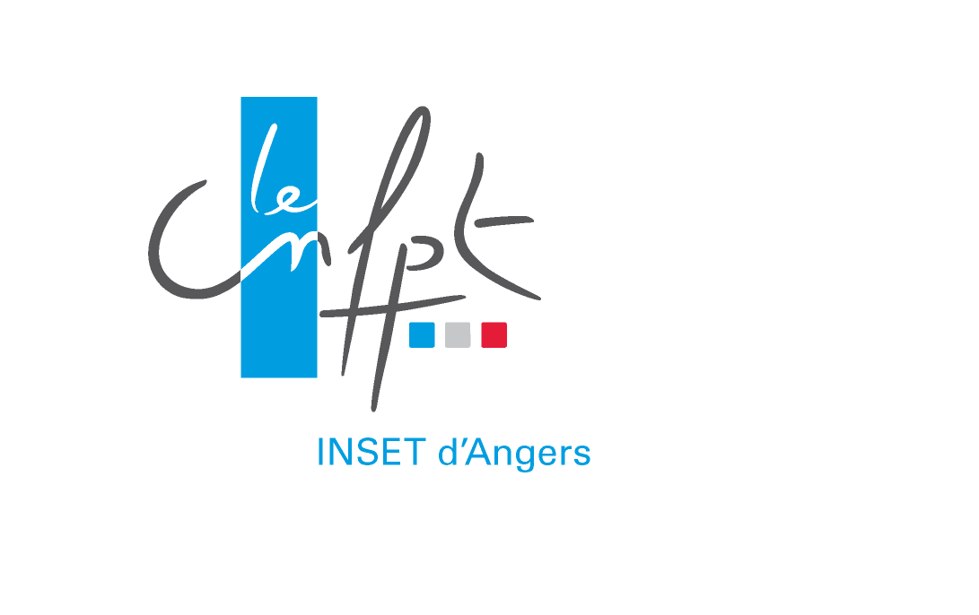

Cycle
Directeur financier

Dossier Pédagogique
(à compléter par le candidat)

A retourner avant le jeudi 14 mars 2019 à
NSET ANGERS, Rue du Nid de Pie - CS 62020- 49016 ANGERS cedex 1 ou pascal.pichotduclos@cnfpt.fr

A l’attention de Pascal PICHOT-DUCLOS

Afin de compléter votre inscription, merci de remplir et retourner ce questionnaire avec votre bulletin d’inscription

Nom :

Prénom :

Diplôme (ou niveau d’études) le plus élevé :

Discipline :

COLLECTIVITE EMPLOYEUR

Service d’affectation :

Nombre d’agents dans le service :

Votre fonction dans le service :

Votre date de prise de fonction :

Nombre d’agents que vous encadrez :

Listez les 5 à 10 activités (les plus importantes) qui sont les vôtres sur ce poste :
➢
➢
➢
➢
➢
➢
➢

Quelles compétences (en lien avec votre fonction actuelle) détenez-vous ?
(utiliser un verbe d’action pour les décrire)

➢

➢

➢

➢

➢

➢

➢

➢

Au cours d’autres expériences professionnelles ou extra-professionnelles (associatives…),
quelles activités ou compétences vous servent dans votre fonction actuelle

Autres activités professionnelles  Ou activités extra-professionnelles | Compétences développées  (utiliser un verbe d’action)

Qu’avez-vous développé, en matière de finances dans votre collectivité ?

Quelles formations (en lien avec votre fonction actuelle) avez-vous suivies ?

Formations suivies | Organisme | Dates | Compétences acquises par cette formation

Quelles sont vos attentes vis à vis de ce cycle ?

Si vous n’êtes pas Directeur financier à l’heure actuelle :

 Dans quel délai envisagez-vous de prendre un poste de ce type :

❒ dans un délai inférieur à 6 mois
❒ dans un délai compris entre 6 mois et 1 an
❒ dans un délai supérieur à 1 an

 Quelle est la position de votre employeur par rapport à ce projet professionnel ? (votre employeur devra remplir le dossier d’accompagnement de la candidature)

 Cette évolution professionnelle est-elle prévue :

❒ dans votre collectivité actuelle
❒ dans une autre collectivité
❒ ne sait pas

PROJET

Tout au long du cycle, les participants travailleront sur la mise en place d’un projet de formation au sein de leur collectivité qui donnera lieu à un rapport remis, puis présenté devant un jury. Le thème a un caractère indicatif, mais il devra être définitif pour le 6ème module du cycle.

A quelle composante d’un projet de la collectivité le thème envisagé correspond-il (ex.: prospective financière, transfert de compétence, réflexion sur la politique tarifaire, sur la fiscalité,…) ?

Oui ◻ Non ◻

Si oui, lequel :

Présentez brièvement ce projet (service(s) concerné(s), nombre d’agents, objectifs, délais…)

Ce projet a-t-il été négocié avec d’autres personnes de la collectivité ?

❒ Oui Laquelle (lesquelles) ? (précisez la fonction)

❒ Non

CYCLE
Directeur financier

Dossier d’accompagnement de la candidature
(à compléter par l’employeur)

A retourner avant le jeudi 14 mars 2019 à
INSET ANGERS, Rue du Nid de Pie - CS 62020- 49016 ANGERS cedex 1 ou pascal.pichotduclos@cnfpt.fr

A l’attention de Pascal PICHOT-DUCLOS

Nom du candidat :

Prénom :

Collectivité employeur :

Quelles sont les motivations de la collectivité concernant le suivi du cycle Directeur financier par le candidat :

Quel projet lié aux finances à mener dans la collectivité avez-vous négocié avec le candidat ?
(NB : au premier module, ce projet a un caractère indicatif. Il devra être définitif à partir du 5èmemodule)

La présence du stagiaire à l’ensemble des modules constitue une nécessité pour la bonne réalisation du cycle et une condition de la délivrance de la certification du CNFPT à l’issue de la formation. Nous avons pris bonne note des dates du cycle et, pour le cas où notre candidat serait sélectionné pour le cycle, nous nous engageons à lui permettre de participer à l’ensemble des modules programmés de mai 2015 à mai 2016, soit 41 jours.

Date : Signature et cachet :

Correspondant pédagogique : Pascal PICHOT DUCLOS, Conseiller formation
pascal.pichotduclos@cnfpt.fr 02-41-22-41-27
Correspondante administrative : Fabienne HOUDEMON, Assistante formation
fabienne.houdemon@cnfpt.fr 02-41-22-41-69

BULLETIN d’INSCRIPTION

Cycle de Formation Professionnelle – Directeur financier

◊ Date limite d’inscription : jeudi 14 mars 2019
◊ Toutes les rubriques doivent être renseignées afin que votre candidature puisse être traitée informatiquement. Merci de votre collaboration.

Mme □ Mlle □ M. □

Nom (majuscule) I___ I___ I___ I___ I___ I___ I___ I___ I___ I___ I___ I___ I___ I___ I___ I___ I___ I

Nom de jeune fille I___ I___ I___ I___ I___ I___ I___ I___ I___ I___ I___ I___ I___ I___ I___ I___ I___ I

Prénom I___ I___ I___ I___ I___ I___ I___ I___ I___ I___ I___ I___ I___ I___ I___ I___ I___ I

Date de naissance I___I___I___I___I___I___I___I___ I
Lieu de naissance…………………………………………………………..
Code postal du lieu de naissance I___ I___ I___I___ I___ I
Pays, si né(e)l’étranger…………………………………………..

Adresse personnelle……………………………………………………………………………………………………………………….

………………………………………………………………………………………………………………………………………

Code postal I___ I___ I___I___ I___ I
Ville………………………………………………………………………………...

Tél. personnel I__I__I__I__I__I__I__I__I__I__I Tél. professionnel I__I__I__I__I__I__I__I__I__I__I
Fax. professionnel I__I__I__I__I__I__I__I__I__I__I

@dresse électronique professionnelle……………………………………………………………………………………

Diplôme le + élevé (CAP, BEP, BAC, BTS…)……………………………………………………………………………….

Fonction actuelle……………………………………………………………………………………………………………………………

Date d’entrée dans cette fonction I___ I___ I___I___ I___ I___ I

Service……………………………………………………………………………………………………………………………

Grade………………………………………………………… Catégorie (A,B,C) I___ I

Date d’entrée dans ce grade I___ I___ I___ I___ I___ I___ I

Date d’entrée dans la fonction publique I___ I___ I___ I___ I___ I___ I

◊ VOTRE STATUT (Cocher la case correspondante)

□ Personnel de la Fonction Publique Territoriale : Titulaire □ Stagiaire □ Contractuel □
□ Personnel de la Fonction Publique d'état
□ Personnel de la Fonction Publique Hospitalière

◊ COLLECTIVITE

Collectivité……………………………………………………………………………………………………………………..

N° Siret (OBLIGATOIRE) I___ I___ I I___ I___ I___I I___ I___ I___I I___ I___ I___I I___ I___ I___I

Service ……………………………………………………………………………………………………………………………

Adresse de la collectivité
I___ I___ I___ I___ I___ I___ I___ I___ I___ I___ I___ I___ I___ I___ I___ I___ I___ I___ I___ I___ I___ I___ I

I___ I___ I___ I___ I___ I___ I___ I___ I___ I___ I___ I___ I___ I___ I___ I___ I___ I___ I___ I___ I___ I___ I

Code postal I___ I___ I___I___ I___ I Ville …………………………………………………………………………..

 Si l’adresse de votre lieu de travail est différente de celle de votre collectivité ou structure de rattachement :

Service ……………………………………………………………………………………………………………………………

Adresse I___ I___ I___ I___ I___ I___ I___ I___ I___ I___ I___ I___ I___ I___ I___ I___ I___ I___ I___ I___ I

I___ I___ I___ I___ I___ I___ I___ I___ I___ I___ I___ I___ I___ I___ I___ I___ I___ I___ I___ I___ I___ I___ I

Code postal I___ I___ I___I___ I___ I Ville …………………………………………………………………………..

◊ Il est impératif de joindre au présent bulletin d’inscription:
- le dossier pédagogique
- le dossier d’accompagnement de la candidature

Le Candidat Le Maire ou le Président  Date et signature Après avoir pris connaissance des conditions d’inscription, le présent document vaut ordre de déplacement. Pour Accord, | Le Responsable hiérarchique  Date et signature | Le Maire ou le Président  Après avoir pris connaissance des conditions d’inscription, le présent document vaut ordre de déplacement. Pour accord,  Date et signature  Cachet de la Collectivité.

◊ Adresse de retour du bulletin

INSET ANGERS – rue du Nid de PIE – CS 62020 – 49016 ANGERS cedex 1

En application de la loi 78.17 du 6 janvier 1978 relative à l’informatique, aux fichiers et aux libertés, il est précisé que chaque personne dispose d’un droit d’accès et de rectification pour les informations nominatives la concernant. Le fichier constitué par le CNFPT a fait l’objet d’une déclaration simplifiée auprès de la Commission Nationale Informatique et Libertés.

le 11/01/2019

Cycle Directeur financier
PLANNING
Promotion 2019-2020

Module 1  SXF49 | La fonction financière et le rôle de manageur du directeur financier d’une collectivité territoriale | Du 20 au 24/05/2019
Module 2  SXF50 | L’élaboration, l’exécution et le contrôle du budget d’une collectivité territoriale | Du 17 au 21/06/2019
Module 3  SXF52 | Analyse fiscale et stratégie territoriale | Du 16 au 20/09/2019
Module 4  SXF53 | La gestion de la dette et de la trésorerie | Du 14 au 18/10/2019
Module 5  SXF54 | Analyse et calcul des coûts, optimisation des ressources | Du 18 au 22/11/2019
Module 6  SXF55 | La gestion réglementaire et financière du patrimoine d’une collectivité territoriale | Du 9 au 13/12/2019
Module 7  SXF51 | L’analyse et la stratégie financière en collectivité | Du 13 au 17/01/2020
Module 8  SXF56 | La gestion réglementaire et financière des marchés publics + TVA | Du 10 au 14/02/2020

La soutenance de rapport de fin de cycle interviendra en MAI 2020 (date à déterminer).

Tous les modules se dérouleront à l’INSET d’Angers.

